Relatório de Vendas

1) Sumário Executivo
No período de 01/01/2025 a 31/03/2025, as lojas analisadas registraram um total de vendas de R$ 106.085,13. A categoria com maior faturamento foi Mercearia com R$ 30.981,82. O ticket médio por transação foi de R$ 14,95.

2) Gráficos de Vendas
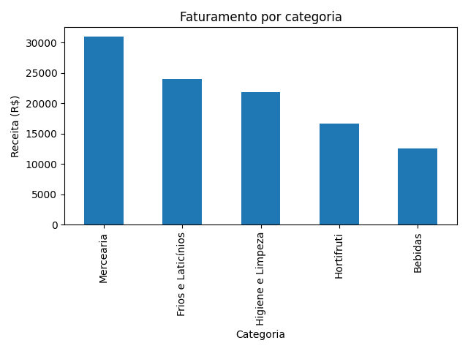
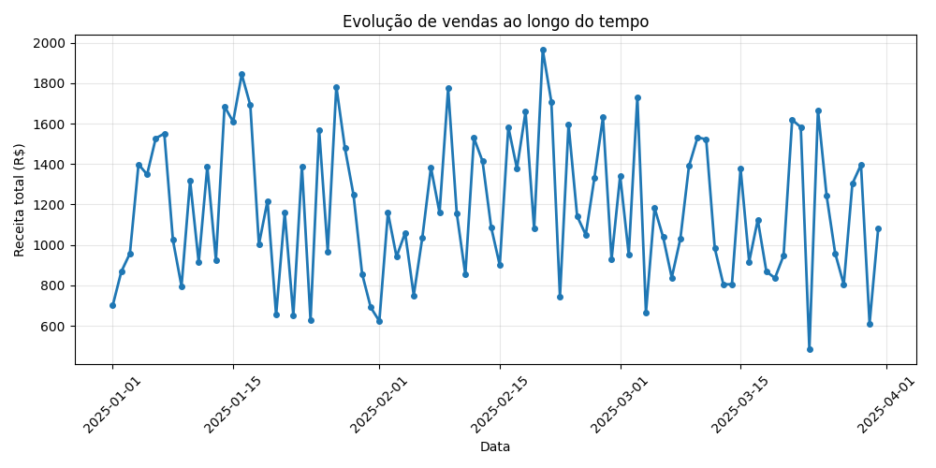
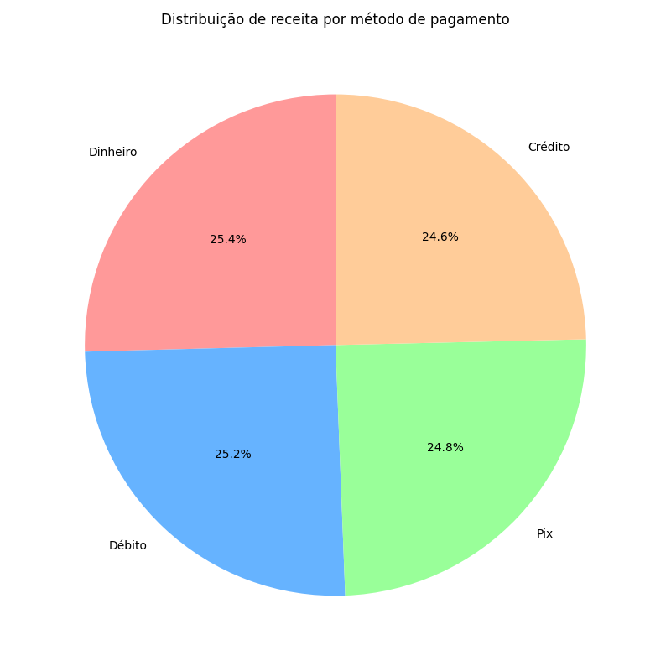

3) Tabela/Indicadores

Loja | Faturamento Total | Nº Transações | Margem Total
Loja Centro | 21.307,97 | 1444 | 13.652,27
Loja Leste | 21.347,13 | 1441 | 13.734,73
Loja Norte | 21.544,58 | 1426 | 13.884,28
Loja Oeste | 21.773,57 | 1422 | 14.020,07
Loja Sul | 20.111,88 | 1362 | 12.908,28

4) Análise Qualitativa (Gerada por LLM)
No período de 01/01/2025 a 31/03/2025, as vendas totais alcançaram R$ 106.085,13, com destaque para a categoria de Mercearia, que representou R$ 30.981,82. O ticket médio foi de R$ 14,95. Isso indica uma base de clientes fiéis e uma boa performance da loja. Um próximo passo de investigação seria analisar a variação sazonal das vendas para identificar oportunidades de crescimento. Além disso, é importante investigar quais produtos específicos dentro da categoria de Mercearia estão impulsionando essas vendas, para potencializar esses itens e aumentar a receita.

Assinatura: Isabella — 23/11/2025

